**Buenas Prácticas de la BUS 2018: Digitalización del Fondo Antiguo en  *Archive***

1. **Objetivo**

Dotar al proyecto de digitalización del Fondo Antiguo (FA) de la Biblioteca de la Universidad de Sevilla, de mayor visibilidad, y mejorar sus prestaciones, integrándolo en *Internet Archive*, un repositorio digital abierto, de mucho prestigio y con fuerte presencia internacional.

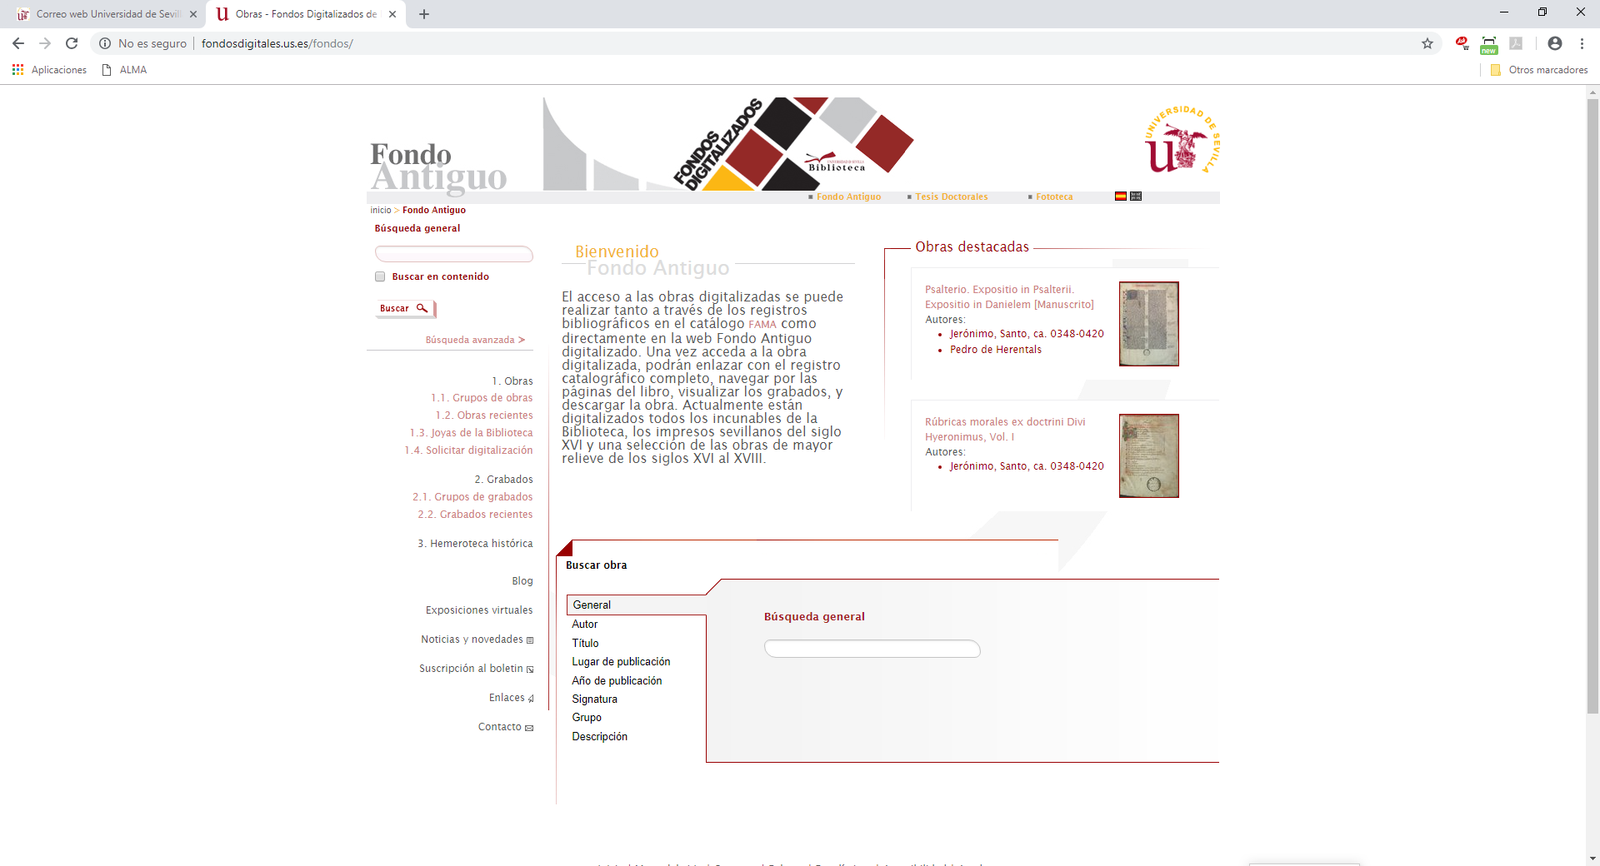 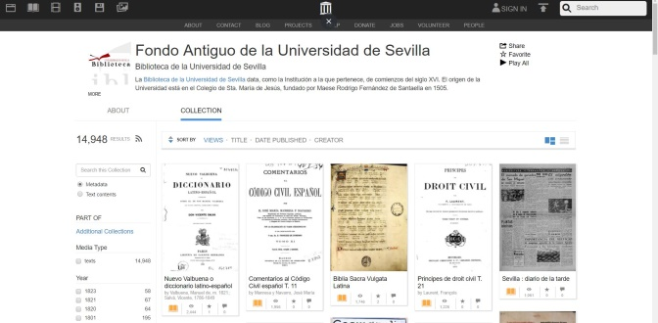

*Fig 1. Portal de Fondos Digitales y Página de la BUS en Internet Archive.*

1. **Desarrollo**

Cuando a raíz de problemas de mal funcionamiento de la antigua aplicación, se detectó la inviabilidad del *Portal de Fondos Digitalizados* de la BUS, el equipo responsable del proyecto analizó las diversas posibilidades de integración de dichos fondos, decantándose por la fórmula de *Internet Archive*, aunque manteniendo paralelamente los fondos digitales en el repositorio *IdUS, Depósito de Investigación de la US*, con objeto de disponer de una plataforma local.

La planificación de esta nueva fase del proyecto se hizo allegando el esfuerzo de las secciones de Fondo Antiguo y Archivo Histórico, Normalización y Procesos e Informática, que a través de una serie de reuniones comprobaron la viabilidad del proyecto y analizaron las fases de su desarrollo.

1. **Implementación**

La primera fase del proyecto fue la carga, por el personal de la Sección de Fondo Antiguo, del millón y medio aproximadamente de imágenes de los libros del *Portal de Fondos Digitales* en *Internet Archive.* La carga se verificó manualmente, generando un zip de imágenes jpg a partir del libro digital en el antiguo portal. Una vez finalizada la carga, el proceso se ha normalizado, integrándose los libros actualmente de manera directa en la mencionada plataforma.

La segunda fase fue la inserción en los registros del Catálogo *Fama* de la nueva ubicación de los libros digitalizados.

La última fase ha sido la integración de los fondos digitales en el repositorio *IdUS.*

1. **Resultados**

* La operatividad de la plataforma está garantizada, sin requerir por parte de la BUS ningún tipo de inversión económica adicional.
* El cambio de plataforma ha incrementado las visitas a nuestros libros digitales del FA a niveles con los que hace unos años ni siquiera nos atrevíamos a soñar. En el periodo Enero-Octubre de 2018 estas visitas han alcanzado un número cercano al medio millón, y el acumulado de visitas desde agosto de 2016 es de 809.117.
* La alta calidad de los libros digitales de la BUS, unida a las prestaciones de *Internet Archive*, permiten ofrecer a nuestros usuarios magníficos parámetros de calidad, tanto en lo que se refiere a las posibilidades de visualización de las obras, como a las de descarga y uso de herramientas como el programa OCR (Reconocimiento Óptico de Caracteres) incrustado en *Archive,* que permite búsquedas a texto completo en obras concretas, pero también en el conjunto del FA de la BUS y en el conjunto de la propia plataforma.

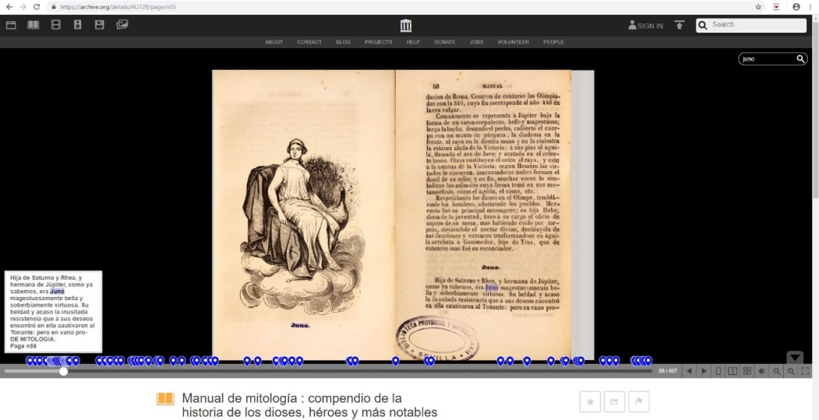

*Fig 2. Libro en línea. Ejemplo de búsqueda textual por la palabra Juno*

* Disponibilidad de una herramienta de custodia y visualización de los fondos digitales adaptada a dispositivos móviles.

1. **Justificación de la buena práctica**

* La integración en *Archive* redunda en beneficio de la comunidad de usuarios al mejorar perceptiblemente la usabilidad de los fondos digitales de la BUS.
* El acceso a los textos completos a través de OCR de alta calidad, y en vías de actualizaciones continuas, mejora las opciones de búsqueda y optimiza las consultas de nuestro patrimonio bibliográfico para la comunidad investigadora y la sociedad en general.
* Aumento de la visibilidad a nivel internacional del legado patrimonial documental de la US. *Internet Archive* alberga en sus servidores la segunda biblioteca digital del mundo en lo que se refiere a volumen de fondos con 18 millones (el primer lugar lo ocupa Google Books.). Es uno de los proyectos más antiguos de la World Wide Web, en funcionamiento desde 1996 y siempre está dentro del top 300 de las páginas más visitadas de Internet <https://www.alexa.com/siteinfo/archive.org>

1. **Criterios EFQM con los que se relaciona**

5d.1, 5d.6, 8a